**INLEIDING** Tijdens het tweede hoofdstuk van biologie is er onderzocht wat het verschil is tussen een tuinkerszaadje met water dat in de koelkast staat. En een tuinkerszaadje met water dat niet in de koelkast staat maar wel op een zonnige plek staat Bijvoorbeeld een vensterbank.

**ONDERZOEKSVRAAG**  In dit onderzoek werd er gekeken naar wat er gebeurt als je een bakje met tuinkerszaadjes in de koelkast zet en de andere niet. De volgende vraag is hierbij onderzocht:

**- Hoe komt het dat de zaadjes uit de koelkast minder goed ontkiemen?**

**HYPOTHESE**

Verwacht werd dat het zaadje dat in de koelkast stond niet zou groeien omdat dat geen licht had en koud was. En dat het zaadje dat buiten de koelkast stond wel zou groeien omdat dat wel goed licht had en wel warmte had.

**WERKWIJZE**

Materialen

**-** 20 tuinkerszaadjes (in ieder bakje 10 zaadjes)

**-** 2 plastic bakjes

**-** Water

**-**  2 Filtreerpapiertjes  **1**

Methode

Het onderzoek werd volgens de volgende stappen uitgevoerd.

**1.** De Filtreerpapiertjes werden in beiden bakjes gelegd.

**2.** In het eerste Petrischaaltje werden er 10 zaadjes gelegd deze zaadjes werden goed in het bakje verspreid.

**3.** Ook In het tweede Petrischaaltje werden er 10 tuinkerszaadjes verspreid op dezelfde manier.

**4.** Er werd in ieder Petrischaaltje een beetje water gedaan. Het Filtreerpapiertje moest goed vochtig zijn zodat het plantje niet zou uitdrogen.

**5.** Petrischaaltje 1 werd op een plek gezet waar genoeg licht en warmte was.

**6.** Petrischaaltje 2 werd in de koelkast gezet.

**RESULTATEN**

Er was een verschil, in allebei de bakjes waren er vijf zaadjes ontkiemd. Alleen in het bakje zonder zonlicht en warmte waren ze minder goed ontkiemd.

|  |  |
| --- | --- |
|  | Aantal ontkiemde zaadjes |
| Petrischaaltje dat in de koelkast stond. | 5 |
| Petrischaaltje dat buiten de koelkast stond. | 5 |

**2**

**CONCLUSIE**

Aan de hand van de resultaten was er de volgende conclusie getrokken.

**-** Dat de zaadjes uit de koelkast minder goed ontkiemden en zich minder goed ontwikkelden kwam door het gebrek aan licht en warmte.

De hypothese klopt omdat de zaadjes uit de koelkast niet gegroeid waren en de zaadjes buiten de koelkast wel goed gegroeid waren.

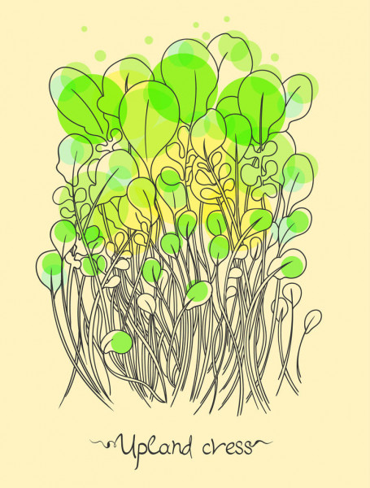

**3**

***De ontkieming van een Tuinkerszaadje***

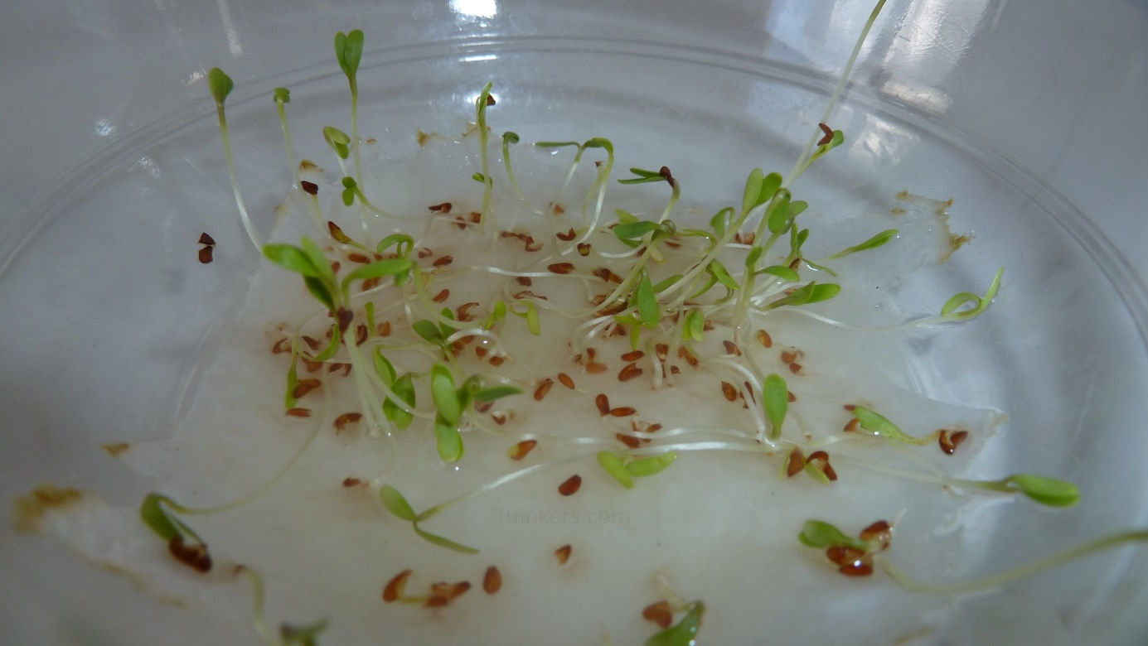

………………………….

Klas:……………….

Datum: …………………………………..